A partir del código HTML que se te proporciona, debes escribir las reglas CSS necesarias (utilizando media queries) para lograr una página web que tenga el mismo aspecto que las siguientes imágenes en las que se muestra la página web visualizada en tres dispositivos con diferentes resoluciones de pantalla:
- A partir de 1200px: un diseño a tres columnas.
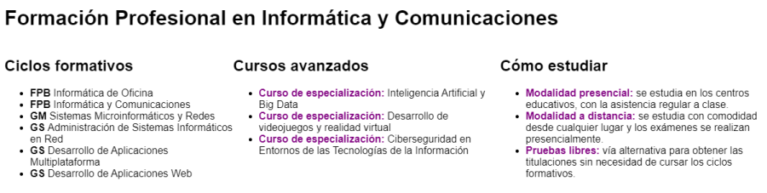
- A partir de 600px y hasta 1200px: un diseño a dos columnas.
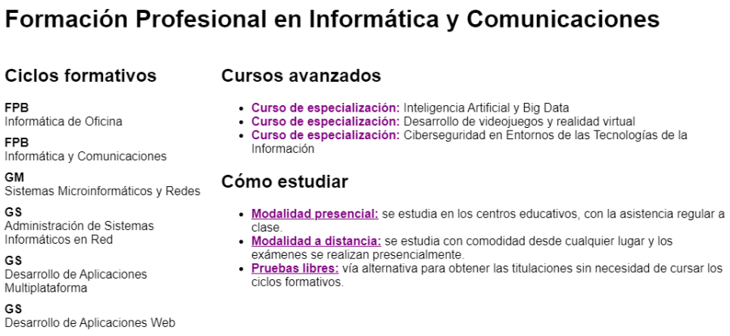
- Hasta 600px: un diseño a una columna.
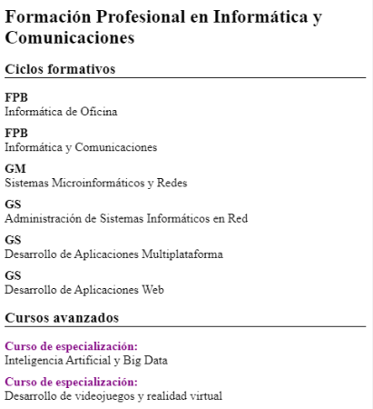
Algunos datos:
Esta página tiene un diseño adaptable con tres puntos de ruptura:
- Hasta 600 px: un diseño a una columna.
- A partir de 600px y hasta 1200px: un diseño a dos columnas.
- A partir de 1200px: un diseño a tres columnas.
Fíjate bien en las capturas de pantalla e intenta lograr el mismo resultado.
Puedes modificar el código HTML proporcionado para añadir los identificadores y clases que necesites. También puedes añadir etiquetas <div> para definir elementos contenedores en la página.
Se trata de hacer el ejercicio de la forma tradicional, sin usar Flexbox o CSS Grid.
Hasta 600px fuente de tipo Times New Roman y Tamaño fuente: h1 (1.5em) h2 (1.2em), para tamaños superiores fuente de tipo Arial y dejamos por defecto el tamaño definido por navegador. Se deben usar selectores (Ejemplo: li strong{color:purple;}).

